Médaille OR Bordeaux 2013

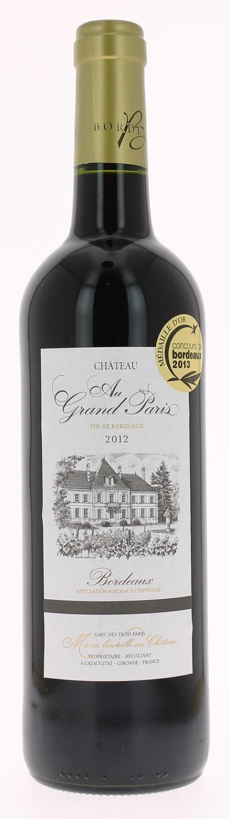

12°5

CHÂTEAU
AU GRAND PARIS
2012
AOC BORDEAUX
GAEC des Trois Paris
Vignerons récoltants.

LE VIGNOBLE :
Nature des sols : Argilo-calcaire
Age du vignoble : 30 ans
Encépagement : 46% Merlot
39% Cabernet Sauvignon
15% Cabernet franc

DEGUSTATION & CONSERVATION :
Commentaire de dégustation :
Intensité de la robe, rouge profond à reflets violines. Intensité du nez, sur les fruits rouges (fraises, framboises). Un palais bien bâti sur des tannins ronds et charnus. Ce vin d’une belle tenue est déjà appréciable mais apte à une garde de 2 ans.

Dégustation : entre 16° et 18°
Vieillissement : 2 ans
Accords mets vins : viandes rouges, volailles, fromages.

PALLETISATION :
Dimensions palette : 1200/800/1700 mm
Dimension carton : 160/300/235 mm
Poids du carton : 10.5 kg
Bouteilles/carton : 6 bouteilles couchées
Cartons/couche : 12
Couches/palette : 8 + 4 cartons
Bouteilles/palette : 600

Gencod Bouteille : 3 700 678 001 374
Gencod carton : 3 700 678 001 381

